Lietuvos Respublikos Vyriausybė
NUTARIMAS

DĖL LIETUVOS RESPUBLIKOS VYRIAUSYBĖS 1997 M. SPALIO 23 D. NUTARIMO NR. 1154 „DĖL VALSTYBINĖS REIKŠMĖS MIŠKŲ PLOTŲ PATVIRTINIMO“ PAKEITIMO

2008 m. gruodžio 3 d. Nr. 1308
Vilnius

Lietuvos Respublikos Vyriausybė nutaria:
1. Pakeisti Lietuvos Respublikos Vyriausybės 1997 m. spalio 23 d. nutarimą Nr. 1154 „Dėl valstybinės reikšmės miškų plotų patvirtinimo“ (Žin., 1997, Nr. 97-2451; 2002, Nr. 54-2121; 2005, Nr. 88-3306; 2006, Nr. 48-1714, Nr. 100-3881; 2007, Nr. 2-73, Nr. 80-3230; 2008, Nr. 2-57, Nr. 69-2628):
1.1. Įrašyti 1 punkte vietoj skaičiaus „1102,34“ skaičių „1104,48“.
1.2. Nurodytuoju nutarimu patvirtintuose valstybinės reikšmės miškų plotuose:
1.2.1. Išdėstyti 3 punktą taip:
„3. Varėnos rajono 65,37 3 priedas“.
1.2.2. Išdėstyti 4 punktą taip:
„4. Alytaus miesto 1,27 4 priedas“.
1.2.3. Išdėstyti pastraipą, einančią po 5 punkto, taip:
„Iš viso 117,04“.
1.2.4. Išdėstyti 34 punktą taip:
„34. Kelmės rajono 22,64 34 priedas“.
1.2.5. Išdėstyti pastraipą, einančią po 38 punkto, taip:
„Iš viso 135,11“.
1.2.6. Išdėstyti 45 punktą taip:
„45. Telšių rajono 17,35 45 priedas“.
1.2.7. Išdėstyti pastraipą, einančią po 46 punkto, taip:
„Iš viso 70,25“.
1.2.8. Išdėstyti 48 punktą taip:
„48. Ignalinos rajono 19,62 48 priedas“.
1.2.9. Išdėstyti pastraipą, einančią po 52 punkto, taip:
„Iš viso 74,33“.
1.2.10. Išdėstyti 53 punktą taip:
„53. Šalčininkų rajono 36,8 53 priedas“.
1.2.11. Išdėstyti 60 punktą taip:
„60. Vilniaus miesto 13,64 60 priedas“.
1.2.12. Išdėstyti pastraipą, einančią po 60 punkto, taip:
„Iš viso 222,84“.
1.2.13. Išdėstyti paskutinę pastraipą taip:
„Iš viso Lietuvoje 1104,48“.
1.3. Pakeisti 3, 4, 12, 14, 15, 34, 45, 48, 53 ir 60 priedus pagal Aplinkos ministerijos parengtas schemas.
2. Nustatyti, kad šis nutarimas tą pačią dieną oficialiai be priedų skelbiamas „Valstybės žiniose“, o nutarimas su priedais – „Valstybės žinių“ interneto tinklalapyje (www.valstybes-zinios.lt).

L. E. MINISTRO PIRMININKO PAREIGAS GEDIMINAS KIRKILAS

L. E. APLINKOS MINISTRO PAREIGAS ARTŪRAS PAULAUSKAS

_________________
Lietuvos Respublikos Vyriausybės
1997 m. spalio 23 d. nutarimo Nr. 1154
3 priedas
(Lietuvos Respublikos Vyriausybės
2008 m. gruodžio 3 d.
nutarimo Nr. 1308 redakcija)

VARĖNOS RAJONO SAVIVALDYBĖS VALSTYBINĖS REIKŠMĖS MIŠKŲ PLOTŲ SCHEMA

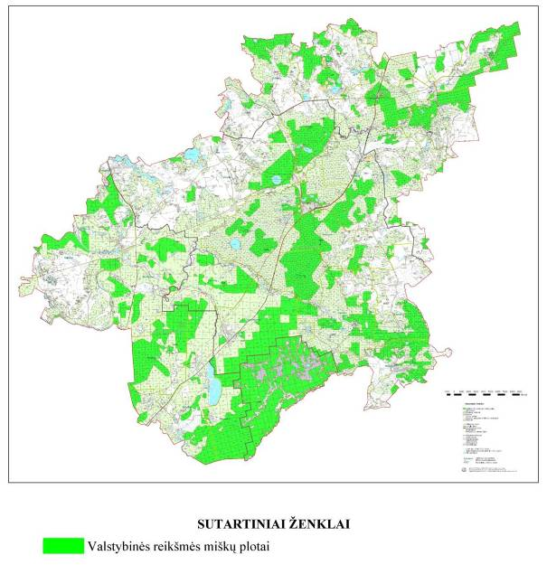
_________________
Lietuvos Respublikos Vyriausybės
1997 m. spalio 23 d. nutarimo Nr. 1154
4 priedas
(Lietuvos Respublikos Vyriausybės
2008 m. gruodžio 3 d.
nutarimo Nr. 1308 redakcija)

ALYTAUS MIESTO SAVIVALDYBĖS VALSTYBINĖS REIKŠMĖS MIŠKŲ PLOTŲ SCHEMA
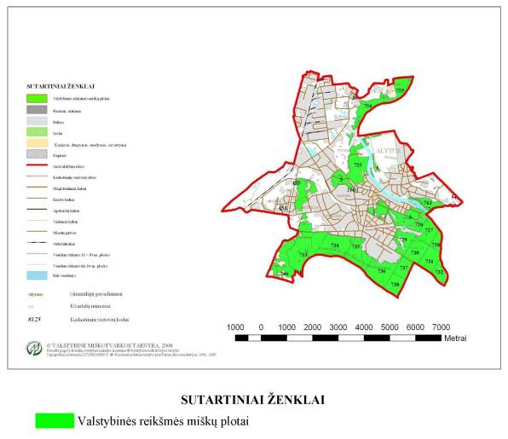

_________________
Lietuvos Respublikos Vyriausybės
1997 m. spalio 23 d. nutarimo Nr. 1154
12 priedas
(Lietuvos Respublikos Vyriausybės
2008 m. gruodžio 3 d.
nutarimo Nr. 1308 redakcija)

PRIENŲ RAJONO SAVIVALDYBĖS VALSTYBINĖS REIKŠMĖS MIŠKŲ PLOTŲ SCHEMA
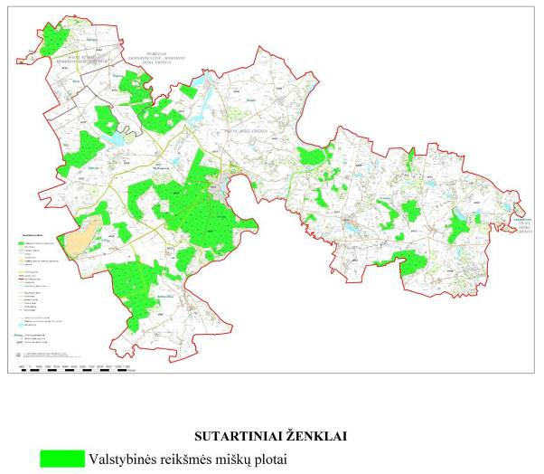

_________________
Lietuvos Respublikos Vyriausybės
1997 m. spalio 23 d. nutarimo Nr. 1154
14 priedas
(Lietuvos Respublikos Vyriausybės
2008 m. gruodžio 3 d.
nutarimo Nr. 1308 redakcija)

KLAIPĖDOS RAJONO SAVIVALDYBĖS VALSTYBINĖS REIKŠMĖS MIŠKŲ PLOTŲ SCHEMA
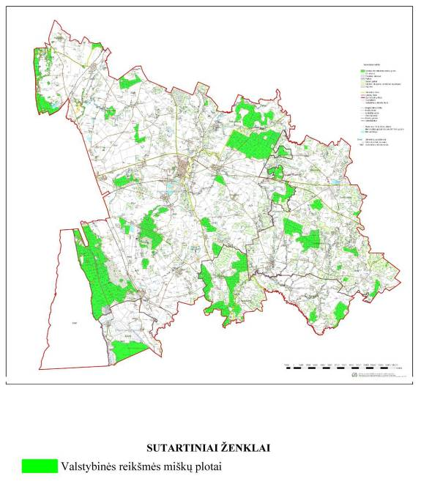

_________________
Lietuvos Respublikos Vyriausybės
1997 m. spalio 23 d. nutarimo Nr. 1154
15 priedas
(Lietuvos Respublikos Vyriausybės
2008 m. gruodžio 3 d.
nutarimo Nr. 1308 redakcija)

KRETINGOS RAJONO SAVIVALDYBĖS VALSTYBINĖS REIKŠMĖS MIŠKŲ PLOTŲ SCHEMA
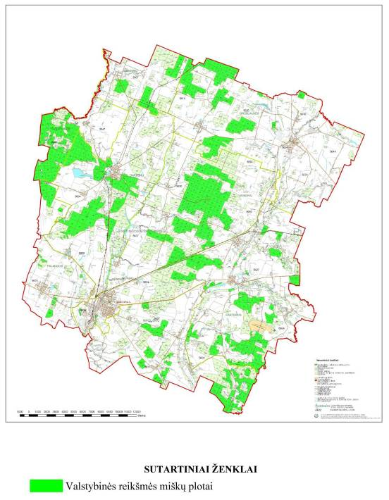

_________________
Lietuvos Respublikos Vyriausybės
1997 m. spalio 23 d. nutarimo Nr. 1154
34 priedas
(Lietuvos Respublikos Vyriausybės
2008 m. gruodžio 3 d.
nutarimo Nr. 1308 redakcija)

KELMĖS RAJONO SAVIVALDYBĖS VALSTYBINĖS REIKŠMĖS MIŠKŲ PLOTŲ SCHEMA

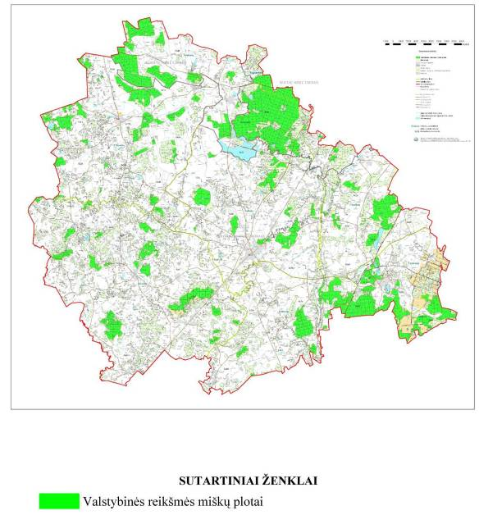

_________________
Lietuvos Respublikos Vyriausybės
1997 m. spalio 23 d. nutarimo Nr. 1154
45 priedas
(Lietuvos Respublikos Vyriausybės
2008 m. gruodžio 3 d.
nutarimo Nr. 1308 redakcija)

TELŠIŲ RAJONO SAVIVALDYBĖS VALSTYBINĖS REIKŠMĖS MIŠKŲ PLOTŲ SCHEMA

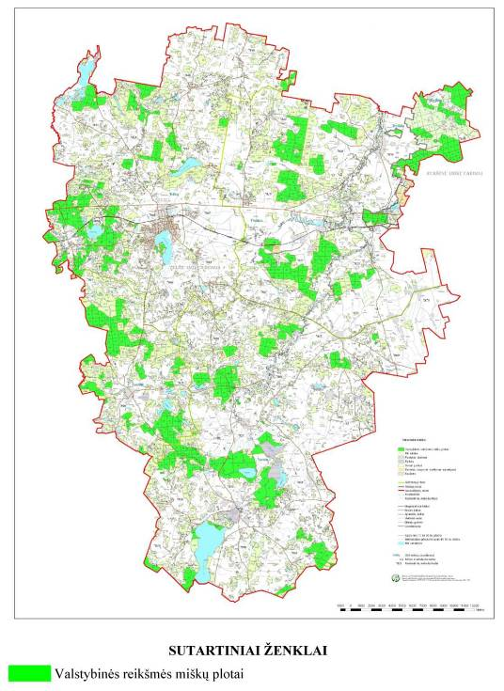
_________________

Lietuvos Respublikos Vyriausybės
1997 m. spalio 23 d. nutarimo Nr. 1154
48 priedas
(Lietuvos Respublikos Vyriausybės
2008 m. gruodžio 3 d.
nutarimo Nr. 1308 redakcija)

IGNALINOS RAJONO SAVIVALDYBĖS VALSTYBINĖS REIKŠMĖS MIŠKŲ PLOTŲ SCHEMA
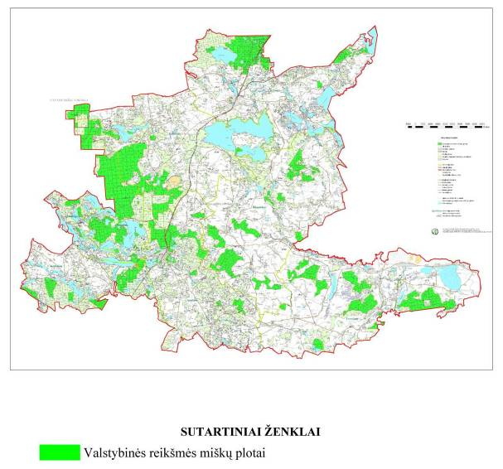

_________________
Lietuvos Respublikos Vyriausybės
1997 m. spalio 23 d. nutarimo Nr. 1154
53 priedas
(Lietuvos Respublikos Vyriausybės
2008 m. gruodžio 3 d.
nutarimo Nr. 1308 redakcija)

ŠALČININKŲ RAJONO SAVIVALDYBĖS VALSTYBINĖS REIKŠMĖS
MIŠKŲ PLOTŲ SCHEMA

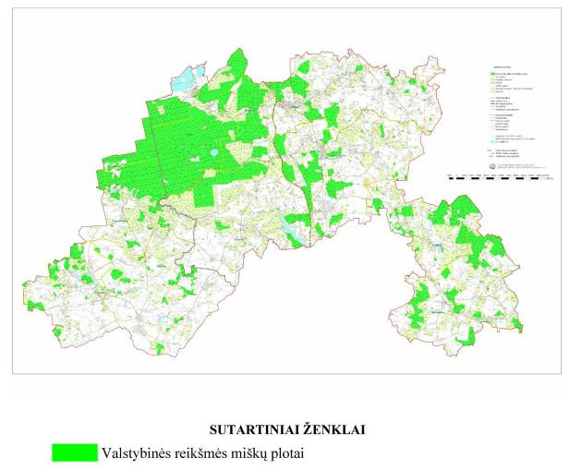

_________________

Lietuvos Respublikos Vyriausybės
1997 m. spalio 23 d. nutarimo Nr. 1154
60 priedas
(Lietuvos Respublikos Vyriausybės
2008 m. gruodžio 3 d.
nutarimo Nr. 1308 redakcija)

VILNIAUS MIESTO SAVIVALDYBĖS VALSTYBINĖS REIKŠMĖS MIŠKŲ PLOTŲ SCHEMA




